Hoofdstuk 8: Vectoren

V-1
a.
b.

V-2
a. c.
b. d.
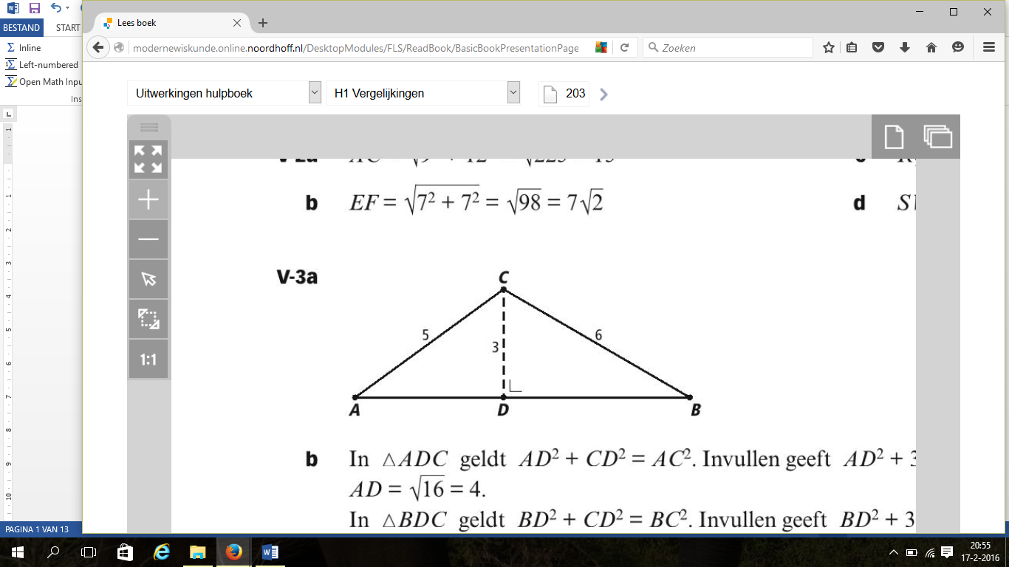
V-3
a.
b.

V-4
a.
b. De diagonalen van een ruit staan loodrecht op elkaar en delen elkaar middendoor.
a
a
a
2a

V-5 en

V-6
a.
en
b.
c.
d.

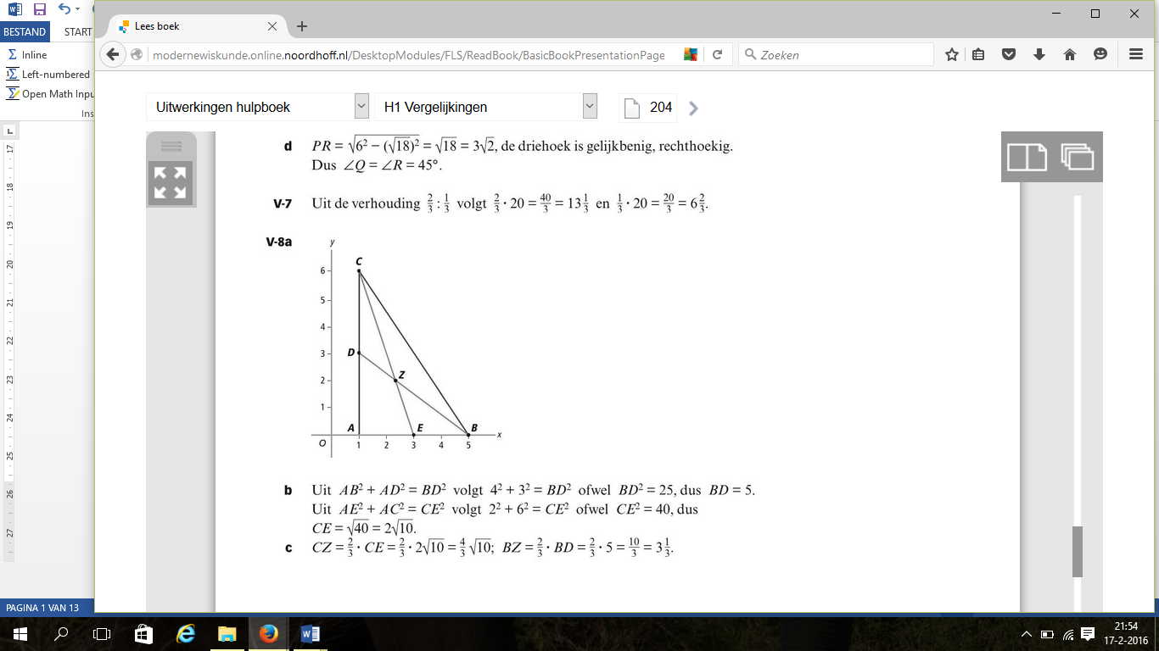
V-7 en

V-8
a.
b. D(1, 3)
E(3, 0)
c. en
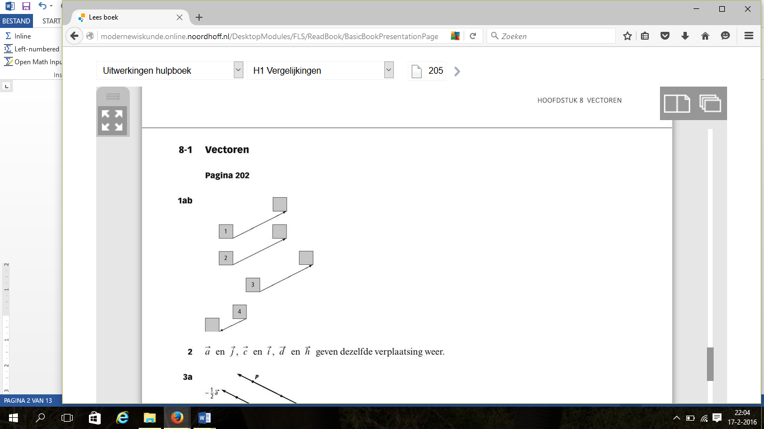
1
a./b.

2 en en en

3
a.
a
b
c
d
b.
c.
d.

4
a./b./c.
d.

5
a. begin- en eindpunt vallen samen.
b. -
6
a./b.
c. m

7
a. De twee t_{n} zijn even groot, maar tegengesteld. Die heffen elkaar op.
Beide sleepboten oefenen ook een horizontale trekkracht uit op het schip.
b.
N. De sleepboten samen leveren een trekkracht van ongeveer 17.321 N.

8
a.
b. De vector gaat 8 naar rechts en 4 naar beneden. Het eindpunt is dan (8, -4)
c. vanuit (2, 1) 2 naar rechts en 1 omhoog: eindpunt (4, 2)
d.
9
a.
b.
c.

10
a.
b.
c.

11
a.
b.

12
a.
b. en zijn beide veelvouden van
c. , en d. , en
e. bijvoorbeeld:

13

14
a. en
b.
of

15
a. Uit de natuurkunde:
b.

16
a. Z is het midden van AB. Dus
b.
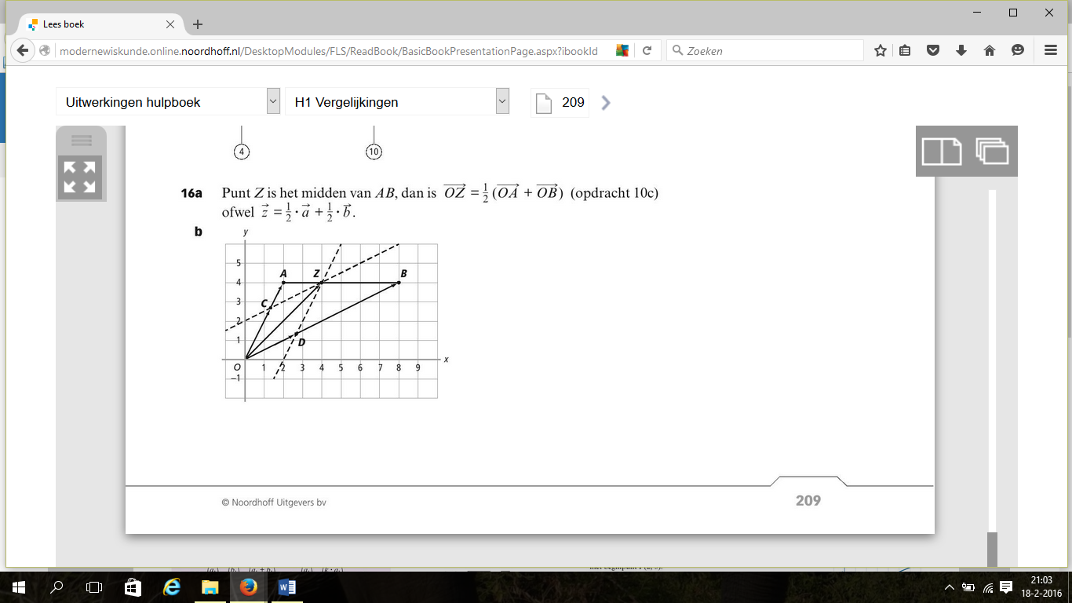
c.
d. -

17
a. Z ligt op deel vanaf A. Met andere woorden .
b. Z ligt op deel vanaf A.
en

18

19
a.
b.

20

21

22
a. Stel de puntmassa’s zijn a.
b. In driehoek ABC is D het midden van BC.
c.
C(1, 12)

23
a. en b.
c.

24
a. b.
c.

25
a.
b. Ja, als dan is
De eerste twee zullen niet waar zijn, dus

26
a. b.
c.
d.

27
a.
b.

28
a./b.

29
a.
b. c.

30
a. 2.00 uur: (4, 16) 2.30 uur: 3.00 uur: (5, 19)
b. Om 16.00 uur bij de Afsluitdijk.
c. De richting van het jacht is 1 naar rechts en 3 omhoog. Vanaf Medemblik moet het jacht nog 75 naar rechts, en dus 225 naar boven. Het jacht gaat door het punt
(77, 235).
d. 2 uur:
en 3 uur:
e.

31 Teken een lijn door (2, 3) met richtingscoëfficiënt .

32
a.
b. c.
d. e.
nee

33
a. b.
c. Een veelvoud van is . d.

34
a.
b.
c.

35
a
b. c.
M ligt op KL. C ligt op de lijn door A en B.

36 met de x-as: met de y-as:

37
a./b.
c. het inproduct van die twee is 0: ze staan loodrecht op elkaar.

38
a. b.

39
a. b.

40
a.
b.
b. en het midden van PQ is M(1, 1):

41

42
a.
b. en
c.

43
44
a. beide vectoren staan loodrecht op
b. Als je (0, 2) invult, klopt de vergelijking
c.

45
a. b. c.
d. e. f.

46
a.
teken een lijn door (-1, 3) met richtingscoëfficiënt
b.

47
a.
N N
b. Dan moet je minstens N trekken.

48
a. : tegengesteld c. geen van de drie
b. : loodrecht d. : tegengesteld

49
a.
b.
Punt C ligt op de lijn AB.
c.
, dus ze staan niet loodrecht op elkaar.
d.
50
a.
b. S(11, 6) S(1, 6) S(5, -2)
c. en
Dus als S(11, 6), dan is PQRS een ruit.
d. S(11, 8): en
S(1, 6): en
S(5, -2): en

51
a. De som van en is even groot als maar tegengesteld (recht omhoog), want het gewicht hangt stil.
b.
Bovendien hangt het gewicht in evenwicht, dus de som van de krachten die op dat gewicht werken moet 0 zijn.

52
a.
b.
Invullen van (-2, 1) levert en
klopt niet
H(-2, 1) kan geen hoogtepunt zijn.
c. de hoogtelijn uit Q is dan
d. De hoogtelijn uit R is . Dus
e. f.

53
a.
b.
c.
Dus

T-1

T-2
a.
b.
c. en
d.
e. en

T-3
a.
b. Z ligt op AB zo dat
c.

T-4
a. b.
c.

T-5
a.
b. De richtingsvector is dezelfde. Vraag is dus of punt (6, 13) op KL ligt.
(6, 13) ligt er op!
c. d.
Ja, punt ligt op KL.

T-6
a.
b.

T-7
a. c.
b. d.

T-8
a.
Teken een lijn door (-3, 8) met richtingscoëfficiënt .
b. met de x-as: met de y-as:
c. d.
T-9
a. en
b.
c.
d.

T-10 Een vergelijking van l is: , ofwel
Door punt (3, 3):

Extra oefening – Basis

B-1
a./b.

B-2
a.
b. M(-3, 3)

B-3
a.
b.

B-4
a. De hoek die OA maakt met de x-as is
De hoek die OB maakt met de x-as is
De richtingshoek van AB is
en dus is
b. dus niet loodrecht.

B-5
a. b.
c.
: K ligt niet op l.

B-6
a. b.
c.

Extra oefening – Gemengd

G-1 en

G-2
a. b.

G-3
a.
b. en
ofwel

G-4
a. ()
b.

G-5
a. b.
c. A’(-2, 3) en B’(-5, 4)
d. (-y, x)

Uitdagende opdrachten
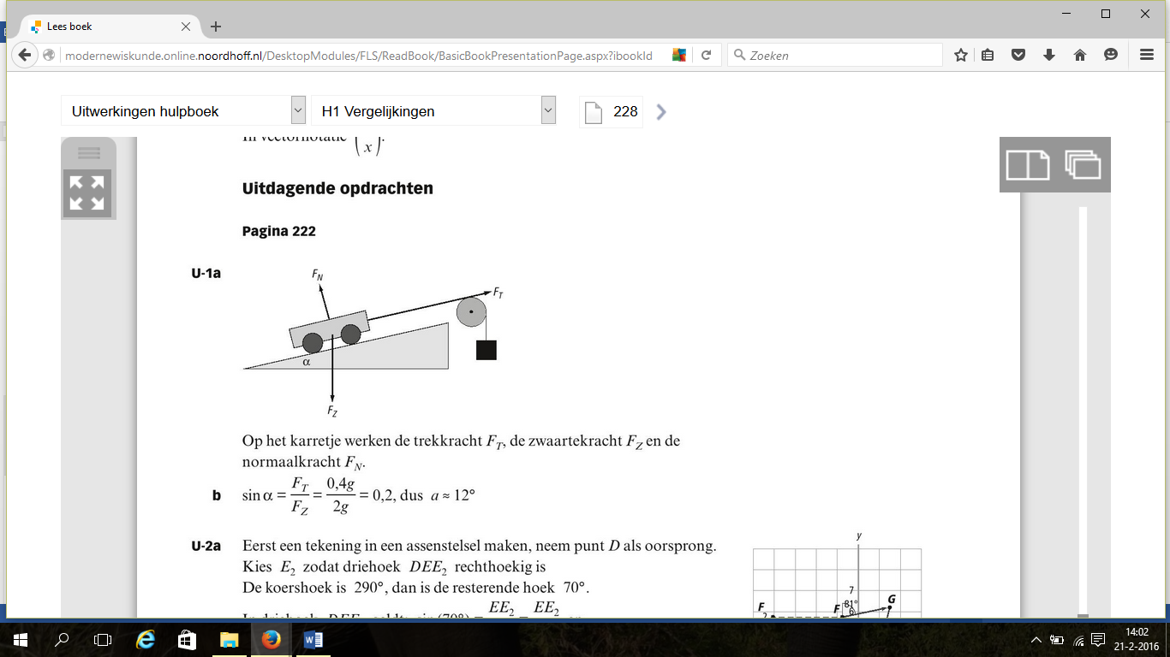
U-1
a.
b.

U-2
a.
b.
c. G(15.41, 62.23)
km
De hoek die DG maakt met de pijl naar het noorden is
De koers is dan 194°.

U-3
a.
b.
c. De steunvector over een hoek van 60° draaien en halveren:
De richtingsvector over een hoek van 60° draaien:
Dus de beeldlijn wordt:

